**Опыт на тему теплопроводность.**

Задача опыта:

Продемонстрировать теплопроводность с помощью бумажного стаканчика и воды.

Ход опыта:

1. Наполним бумажный стаканчик водой.
2. Поднесём стаканчик с водой к огню и станем нагревать дно и подождем некоторое время.
3. Мы видим что дно стаканчика не горит.
4. Подожжём края стаканчика в тех местах где они не соприкасаются с водой.
5. Края стаканчика сгорели в тех местах где они не имеют контакта с водой.

Вывод:

Вода не даёт гореть стаканчику в тех местах где они соприкасаются, так как температура кипения воды ниже чем температура горения бумаги, а так же из-за того что между стаканчиком и водой происходит теплопередача.

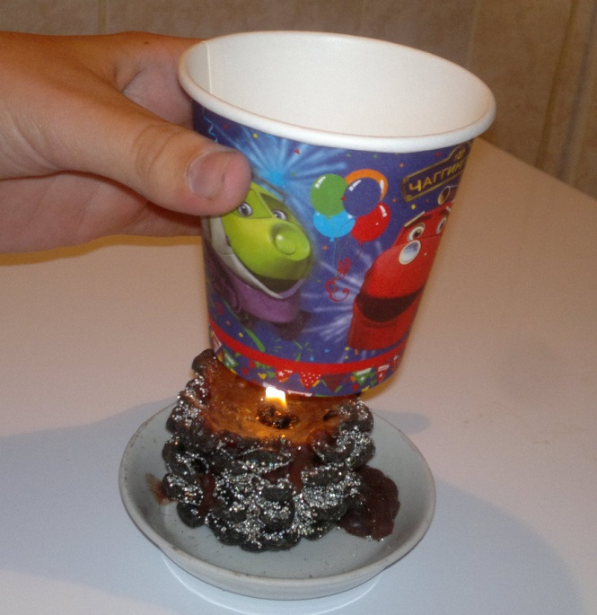 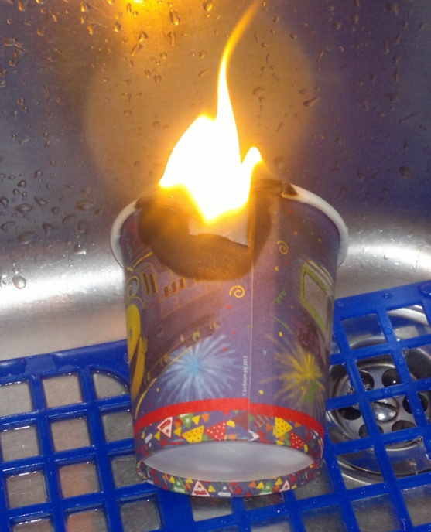

С водой Без воды

Работу выполнил :

Ученик 8в класса

ГБОУ школы №530

Филиппов Артём